Министерство науки и высшего образования Российской Федерации

Пензенский государственный университет

Кафедра «Вычислительная техника»

**ОТЧЁТ**

по лабораторной работе №7

по курсу «Логика и основы алгоритмизации в ИЗ»

## на тему «Обход графа в глубину»

Выполнили:

студенты группы 23ВВВ4

Беглов И. В.

Тинчурин Д. А.

Приняли:

Юрова О. В.

Деев М. В.

Пенза 2024

**Название**

Обход графа в глубину

**Цель работы**

Сгенерировать (используя генератор случайных чисел) матрицу

смежности для неориентированного графа G и вывести матрицу на экран. Затем осуществить процедуру обхода в глубину, реализованную в соответствии с приведенным описанием.

**Лабораторное задание**

Задание 1

1. Сгенерируйте (используя генератор случайных чисел) матрицу

смежности для неориентированного графа G. Выведите матрицу на экран.

2. Для сгенерированного графа осуществите процедуру обхода в

глубину, реализованную в соответствии с приведенным выше описанием.

**Результат работы программы**

Результат работы программы показан на рисунках.

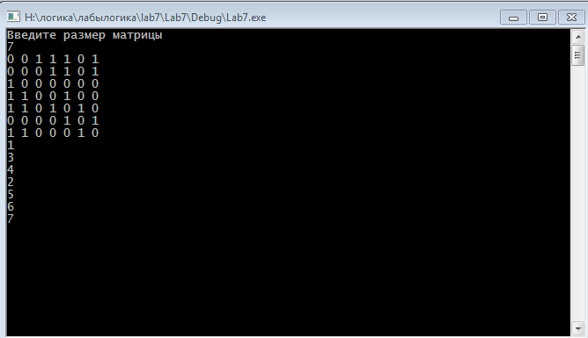

Рис 1.

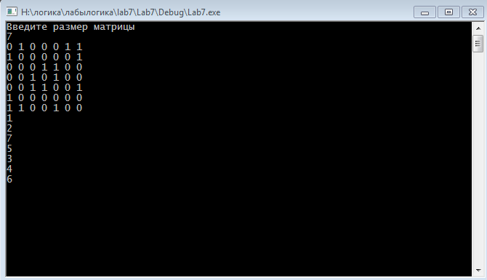

**Вывод:** в ходе выполнения лабораторной работы мы научились совершать обход графа в глубину, используя привиденное описание. В результате подсчета времени, затраченного на выполнение программ выяснилось, что программа, реализованная очередью выполняет обход графа быстрее.